1. Hoeveel opdrachten geven je meer dan 3000 ervaringspunten?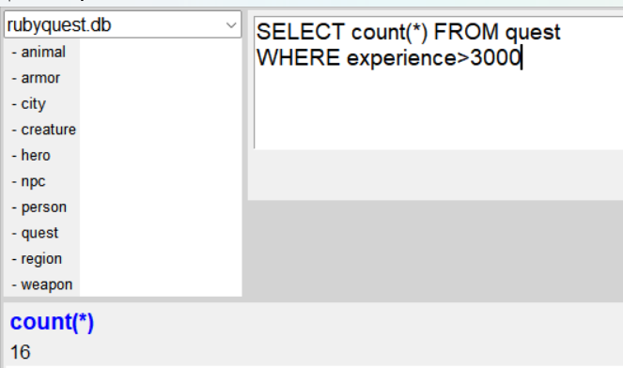
2. Met welke query kun je de personen laten zien die meer dan 1800 goud hebben?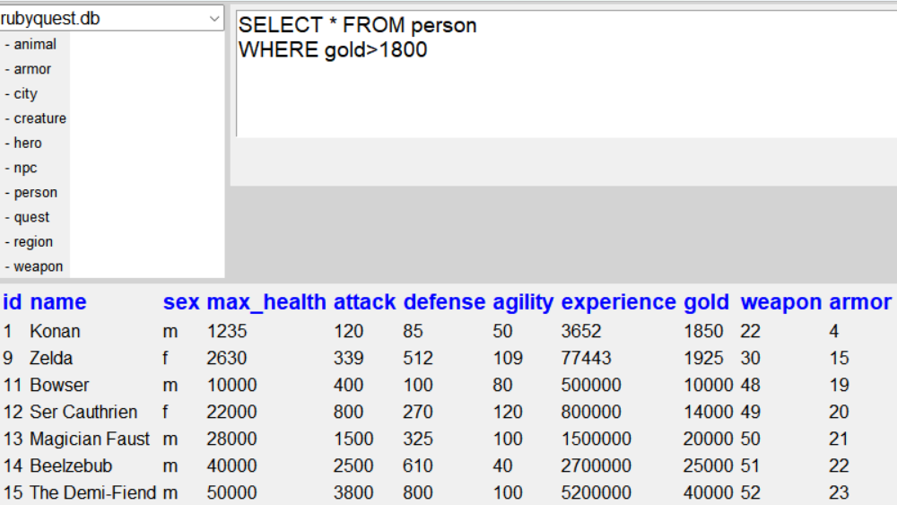
3. Met welke query kun je de personen laten zien die minder dan 1850 goud hebben?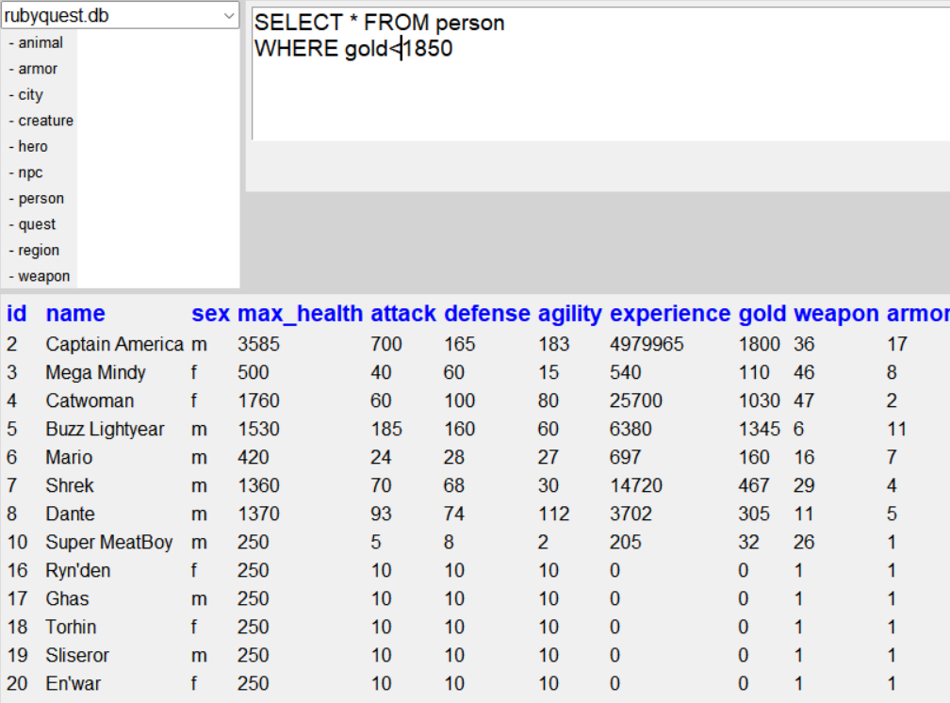
4. Met welke query kun je de personen laten zien die 1300 of meer goud hebben?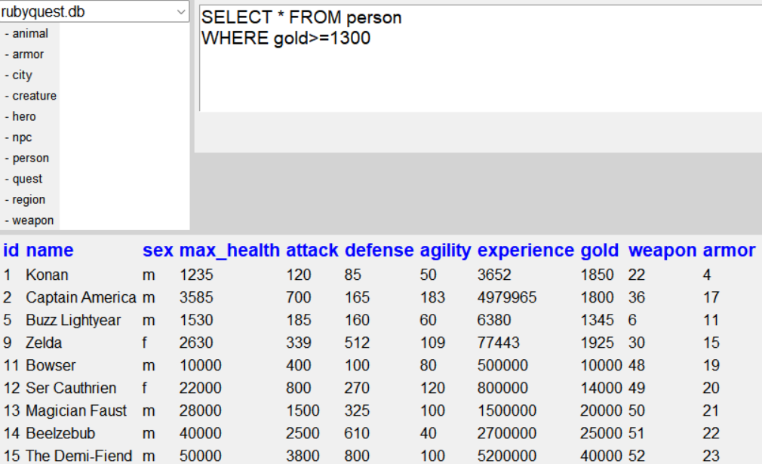
5. Met welke query kun je de wapens laten zien die minder dan 300 kosten?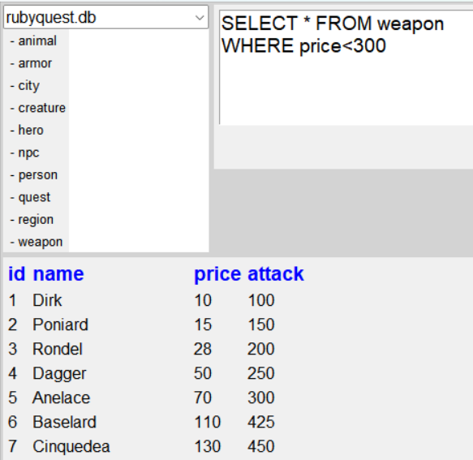
6. Met welke query kan je nagaan welke opdracht meer geld als ervaring uitgeeft?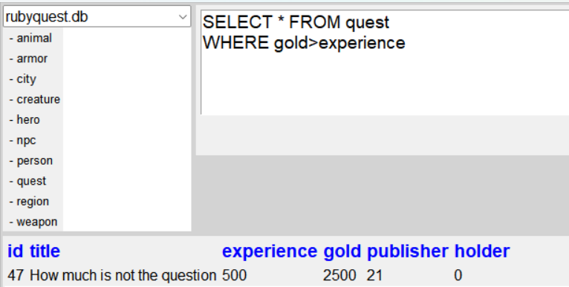
7. Met welke query vraag je de namen van de wezens op die gewond zijn?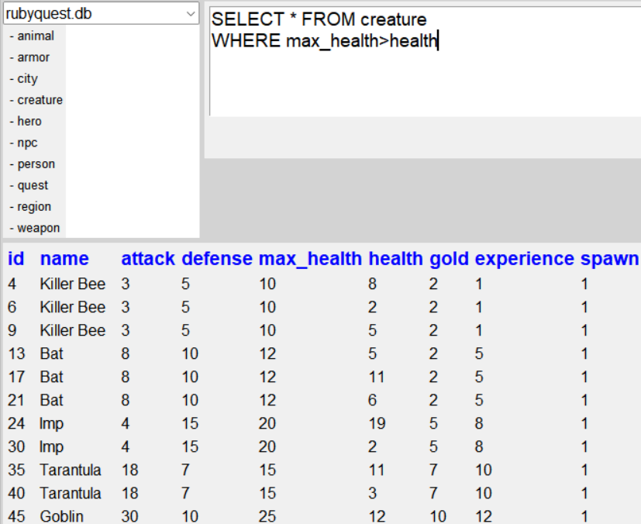
8. Met welke query kun je alle dieren laten zien behalve de schapen?